Muzyka kl. 6 dnia, 19.11.2020r.

Temat: Piosenki powstania warszawskiego.
- Poznamy utwory nawiązujace do historii powstania warszawskiego wykorzystując wiadomości z podręcznika na s.54-57.
- Naucz się śpiewać piosenki ,,Szary mundur".
Link: https://www.youtube.com/watch?v=4lqsuLHckSs lub inna wersja wykonania na Linku: https://www.youtube.com/watch?v=yuyD1eQHmsw
3. Wysłuchaj piosenki ,,Pałacyk Michla"
Link: https://www.youtube.com/watch?v=Y4fmr6zoNAY
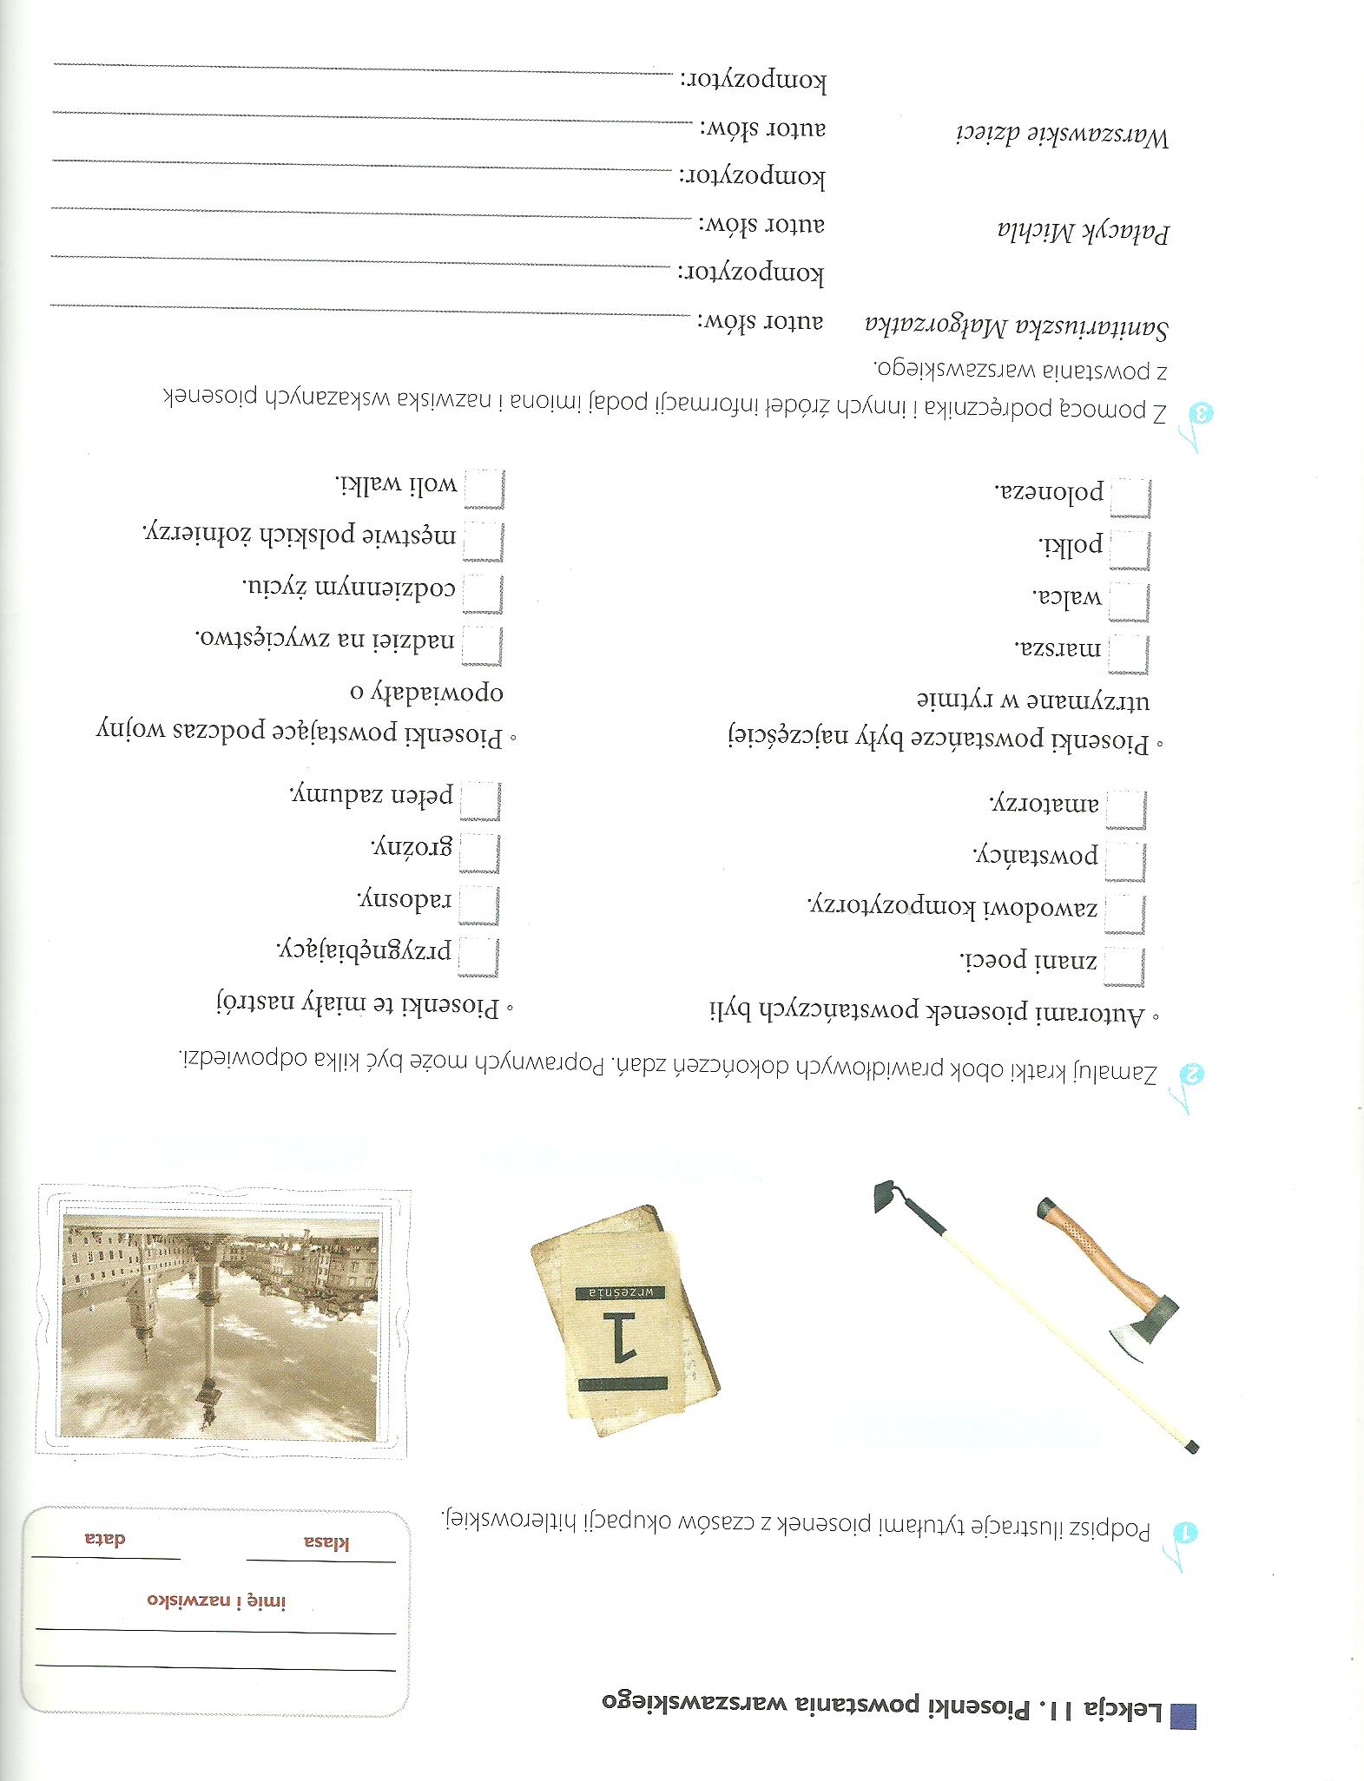
4. Wykonaj kartę pracy.

